弘前工業研究所 機能性素材開発部 川嶋 宛て
✉：kou_hirosaki@aomori-itc.or.jp
令和８年度 健康志向食品等専門家相談会
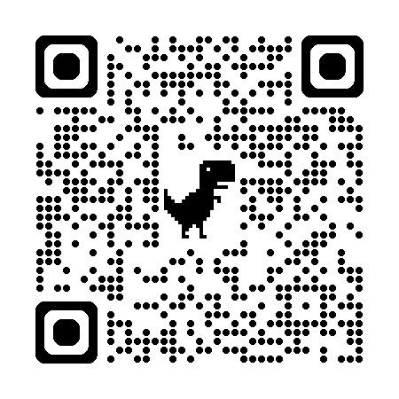
申 込 書

・以下に必要事項をご記入の上、電子メールにてお申込みください。
・申込締切：各開催日の５営業日前（土日祝は含まない）
・右記のWEBフォームからお申込みいただくことも可能です。
・下記の事項をご確認のうえ、チェックマークを記入し、お申込みください。
WEB申込フォーム

【私は、標記相談会について、下記事項を理解した上で、次のとおり申込ます】
□各種法令の遵守義務は、相談者にあること。
□アドバイスを受けた商品及び広告サービス等に関する責任は、相談者にあること。

 | 事業所名等
 | 相談者名  ※出席者全員の氏名をご記入ください。 | 役職： |  | 氏名：
 | 相談者名  ※出席者全員の氏名をご記入ください。 | 役職： |  | 氏名：
 | 事業所所在地 | 〒
 | 電話番号
 | Email
 | 希望相談日 | 希望日 ※希望日に☑を付けてください
 | 希望相談日 | ☐ 令和８年 ７月 １日（水）  【青森会場】 |  |  | ☐ 令和８年 ９月 ４日（金）  【弘前会場】
 | 希望相談日 | ☐ 令和８年１２月１１日（金）  【弘前会場】 |  |  | ☐ 令和９年 １月２８日（木）  【八戸会場】
 | 希望時間帯  ※第１希望～第３希望に〇をつけてください。 | 時間帯 | 第１希望 |  | 第２希望 | 第３希望
 | 希望時間帯  ※第１希望～第３希望に〇をつけてください。 | 9:30～10:45
 | 希望時間帯  ※第１希望～第３希望に〇をつけてください。 | 11:00～12:15
 | 希望時間帯  ※第１希望～第３希望に〇をつけてください。 | 13:15～14:30
 | 希望時間帯  ※第１希望～第３希望に〇をつけてください。 | 14:45～16:00
 | 相談を希望する商品の種類 | ☐ 機能性表示食品 ☐ 栄養強調表示 ☐ 栄養機能食品  ☐未定 ☐ その他（ ）
相談内容
※当日相談したい内容を具体的にご記入ください。

